***Рекомендации психолога по взаимодействию с детьми различных темпераментов***

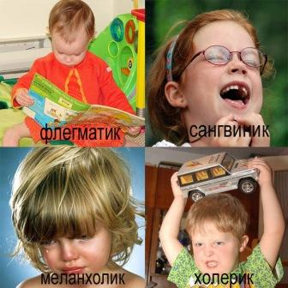

Темперамент – это индивидуальные особенности человека, которые проявляются в определённой возбудимости, эмоциональной впечатлительности, уравновешенности и быстроте протекания психической деятельности.

Дети спокойного типа – сангвиники – с сильной, подвижной, уравновешенной нервной системой. Они активны, имеют живую мимику, пользуются жестами, говорят быстро и громко. У ребёнка – сангвиника, как правило, ровное, спокойное, жизнерадостное настроение, без резких переходов, свойственных холерикам. Особенность сангвиников – их лёгкая приспособляемость к любым условиям. Дети этого типа легко вступают в контакт с другими детьми, быстро находят товарищей. Общительность, покладистость, жизнерадостность располагают к ним и взрослых.

***Если у детей преобладают черты сангвинического темперамента:***важно проявлять строгость, требовательность к ребёнку, контролировать его действия и поступки;  
обращать внимание на мелкие нарушения со стороны ребёнка (не убрал игрушки);  
необходимо, чтобы начатое дело доводилось до конца и с хорошим качеством (не разрешать приниматься за другой рисунок, пока не окончен первый);  
целесообразно небрежно выполненную работу предложить выполнить заново; главное — показать ребёнку конечный результат добросовестных действий;  
важно формировать у ребёнка устойчивые интересы. Не допускать частой смены деятельности;  
учить внимательно относиться к товарищам, стремиться, чтобы складывались прочные, устойчивые отношения.

***Ребёнок возбудимого типа – холерик*** - имеет сильную, подвижную, неуравновешенную нервную систему с преобладанием процесса возбуждения над торможением. Все реакции ребёнка-холерика носят выраженный характер. Ребёнок ярко проявляет эмоциональные реакции: не просто смеётся, а хохочет, не сердится, а приходит в ярость. Дети – холерики любят подвижные игры и занятия, в которых можно проявить себя, стремятся исполнить главную роль в игре, организовать товарищей и руководят ими, пытаются руководить и взрослыми. Всё, что требует проявления активности легко удаётся детям этого типа, и наоборот – ситуации в которых надо сдержать себя, ограничить свои желания, вызывают у них чувство протеста.

***Если у детей преобладают черты холерического темперамента:***с пониманием относиться к проявлению активности ребёнка;  
говорить с ребенком спокойно, тихим голосом, но требовательно, без уговоров;  
целесообразно ограничивать всё, что возбуждает нервную систему ребёнка: кино, телевидение, чтение - все должно быть в меру. За два часа до сна - только спокойные игры и занятия;  
необходимо развивать у ребёнка сосредоточенное внимание: настольные игры (но не те, где соревнуются), конструирование, рисование, лепка - все что требует усидчивости;  
воспитывать у ребёнка умение управлять собой (игры с командами, с внезапными остановками «Замри», где он будет подчиняться);  
приучать его к правилам общения: говорить спокойно, не перебивать говорящего, считаться с желаниями других, просить, а не требовать;  
необходимо строго соблюдать режим дня.

***Ребёнок- флегматик*** *- имеет* сильную, уравновешенную, но малоподвижную нервную систему. Дети-флегматики трудно засыпают и просыпаются с 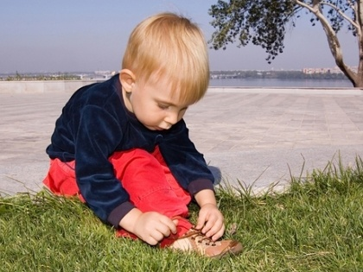трудом, после сна остаются некоторое время вялыми. Все реакции таких детей имеют нечёткий характер: смеются негромко. Плачут тихо, мимика слабо выражена, нет лишних движений, жестов. Речь тоже неторопливая, с паузами не только между предложениями, но и между словами. Прежде чем начать деятельность, следует период раскачки, внешнего бездействия. Приступив к делу, флегматик способен длительное время им заниматься, не уставая от однообразных, повторяющихся действий. А вот внезапно прекратить то, что он начал, ему трудно, особенно в тех случаях, когда предстоит заниматься не знакомым для него делом.

***Если у детей преобладают черты флегматического темперамента:***нельзя применять окрики, угрозы - это оказывает тормозящее влияние на нервную систему ребёнка;  
не следует отстранять ребёнка от той деятельности, которая требует приложения усилий;  
следует чаще хвалить его за скорые действия;  
необходимо ставить ребёнка в условия, когда нужны быстрые действия, полезны  
игры соревновательного характера;  
следует побуждать ребёнка к движению (гимнастика, подвижные игры, плавание, бег);  
побуждать ребёнка к игре, труду, конструированию активизировать его;  
нельзя резко обрывать ребёнка. Необходимо предупреждать его за несколько минут о смене вида деятельности;  
привлекать ребёнка к деятельности в коллективе.

***Дети со слабой нервной системой – меланхолики*** - отличаются повышенной чуткостью, ранимостью. Слабость нервных процессов не означает неполноценности. Просто у этих детей слишком сильная реакция на слабые раздражители: быстро наступает утомление нервных клеток, слабые процессы возбуждения и торможения. Меланхолик – это тип ребёнка, о котором говорят, что «его не видно и не слышно». Он не кричит, а попискивает, не смеётся, а улыбается, не просит, а жалобно взирает на желаемое, малоактивен, предпочитает спокойную деятельность, не требующую движений, ему не свойственно активно включаться в разговор, демонстрировать свои знания и умения. Пассивность, утомляемость, замкнутость, медлительность – основные недостатки ребёнка – меланхолика. В тоже время они имеют такие ценные свойства. Как чуткость,отзывчивость, устойчивость интересов, привычек.

***Если у детей преобладают черты меланхолического темперамента:***нужно ограничивать шум, новые знакомства, количество игрушек, но, в то же время приучать ребенка не бояться небольшого шума, спокойно, без тревоги относиться к новому человеку;  
нельзя повышать голос на ребенка, проявлять к нему чрезмерную требовательность, наказывать, подчеркивать его недостатки;  
целесообразно беседовать с ребенком, так как он отличается внушаемостью; говорить нужно мягко, убедительно, уверенно, определенно;  
ребенку полезно заниматься спортом;  
необходимо разнообразить жизнь ребенка;  
надо привлекать ребенка к совместному труду со взрослыми;  
важно развивать у него общительность;  
необходимо поддерживать у него положительные эмоции, проявлять по отношению к нему доброжелательность, чуткость.

***Материал подготовлен педагогом-психологом Р.Х.*** ***Строгалевой***

*Литература:*  
*1. Баландина Л.А., Гаврилова В.Г. Диагностика в детском саду. Методическое пособие. Изд.2-е. – Ростов н/Д: «Феникс»,2004. («От детского сада к школе».)*   
*2. Богословский В.В.Общая психология. – М., 1981.*